ТЕХНОЛОГИЧЕСКАЯ КАРТА УРОКА
11 класс Дата: 22.04.2020
Предмет: избранные вопросы математики
Ф.И.О. учителя Пелипенко И.Н.
Тема урока: «Некоторые приёмы вычисления отношений в стереометрии».
ОБЯЗАТЕЛЬНО:
Разобрать задачи из ЕГЭ по стереометрии базовый уровень.
ВНИМАНИЕ:
- При выполнении номеров должен быть рисунок и полное пояснение с решением.
- Все учащихся должен предоставить номера на проверку.
- В тетради писать разборчиво, аккуратно. (не на листочках).
- Сфотографировать (отсканировать) выполненное задание в тетради.
- Сохранить в виде файла (имя файла - Ваша фамилия, расширение - PDF, JPEG или JPG).
- Фото должно быть четким, читаемым.
- Выполненное задание отправить по электронной почте:
Pelipenko_i@mail.ru
- СРОК ВЫПОЛНЕНИЯ
- Дата 22 апреля 2020 года
- АДРЕС ДЛЯ ОБРАТНОЙ СВЯЗИ:
Pelipenko_i@mail.ru

Дорогие ребята, у вас всё получится, удачи!
1 | 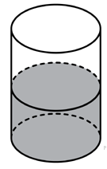 | В цилиндрический сосуд налили 2000 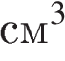воды. Уровень воды при этом достигает высоты 12 см. В жидкость полностью погрузили деталь. При этом уровень жидкости в сосуде поднялся на 9 см. Чему равен объем детали? Ответ выразите в .
2 |  | В цилиндрическом сосуде уровень жидкости достигает 16 см. На какой высоте будет находиться уровень жидкости, если ее перелить во второй сосуд, диаметр которого в раза больше первого? Ответ выразите в см.
3 |  | В цилиндрический сосуд налили 6 куб. см воды. В воду полностью погрузили деталь. При этом уровень жидкости в сосуде увеличился в 1,5 раза. Найдите объём детали. Ответ выразите в куб. см.
4 | 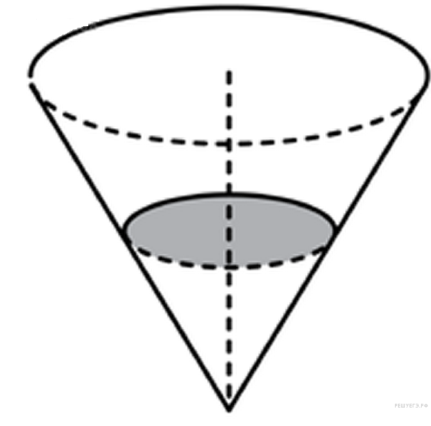 | В сосуде, имеющем форму конуса, уровень жидкости достигает высоты. Объём жидкости равен 70 мл. Сколько миллилитров жидкости нужно долить, чтобы полностью наполнить сосуд?
5 | 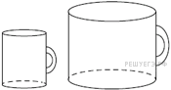 | Даны две кружки цилиндрической формы. Первая кружка в полтора раза ниже второй, а вторая вдвое шире первой. Во сколько раз объём второй кружки больше объёма первой?
6 | 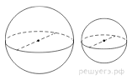 | Однородный шар диаметром 3 см имеет массу 162 грамма. Чему равна масса шара, изготовленного из того же материала, с диаметром 2 см? Ответ дайте в граммах.
7 | 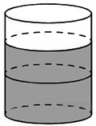 | В бак, имеющий форму цилиндра, налито 5 л воды. После полного погружения в воду детали, уровень воды в баке поднялся в 1,2 раза. Найдите объём детали. Ответ дайте в кубических сантиметрах, зная, что в одном литре 1000 кубических сантиметров.
8 | 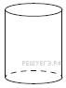 | Высота бака цилиндрической формы равна 20 см, а площадь его основания 150 квадратных сантиметров. Чему равен объём этого бака (в литрах)? В одном литре 1000 кубических сантиметров.
9 | 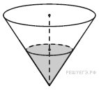 | В сосуде, имеющем форму конуса, уровень жидкости достигает высоты. Объём сосуда 1400 мл. Чему равен объём налитой жидкости? Ответ дайте в миллилитрах.
10 | Прямолинейный участок трубы длиной 3 м, имеющей в сечении окружность, необходимо покрасить снаружи (торцы трубы открыты, их красить не нужно). Найдите площадь поверхности, которую необходимо покрасить, если внешний обхват трубы равен 32 см. Ответ дайте в квадратных сантиметрах.

